“Київський фаховий коледж зв’язку”

Циклова комісія Комп’ютерної інженерії

**ЗВІТ ПО ВИКОНАННЮ**

**ЛАБОРАТОРНОЇ РОБОТИ №4**

з дисципліни: «Операційні системи»

**Тема: «** **Команди Linux для**

**Управління процесами»**

Виконала студентка

групи РПЗ-13б

Дімітрова С.П.

Перевірив викладач

Сушанова В.С.

Київ 2024

**Мета роботи:**

1. Отримання практичних навиків роботи з командною оболонкою Bash.
2. Знайомство з базовими командами для управління процесами.

**Матеріальне забезпечення занять**

1. ЕОМ типу IBM PC.
2. ОС сімейства Windows та віртуальна машина Virtual Box (Oracle).
3. ОС GNU/Linux (будь-який дистрибутив).
4. Сайт мережевої академії Cisco netacad.com та його онлайн курси по Linux

**Завдання для попередньої підготовки.**

1. *Прочитайте короткі теоретичні відомості до лабораторної роботи та зробіть невеличкий словник базових англійських термінів з питань призначення команд та їх параметрів.

|  |  |
| --- | --- |
| Термін англійською | Термін українською |
| **Process ID (PID)** | Ідентифікатор процесу (PID) |
| **PPID (Parent Process ID)** | PID батьківського процесу (якщо процес запущено іншим процесом) |
| **Runaway process** | Запущений процес програми |
| **Real-time** | Інформація, яка оновлюється постійно. |
| **Wildcard character** | Символ шаблон (*) |
| **Signal** | Повідомлення, яке надсилається процесу. |
| **Swap space** | Дисковий простір, який використовується як розширення пам'яті. |
| **Zombie process** | Процес, що завершив виконання, але все ще має запис в таблиці процесів. |

1. На базі розглянутого матеріалу дайте відповіді на наступні питання:
   1. *Які команди для моніторингу стану процесів ви знаєте. Як переглянути їх можливі параметри?

* **ps:** Displays information about active processes in the system. Each process has an ID associated with it called the process ID (PID). This PID is assigned in the order that processes are created. To view the possible options, use the man ps or ps --help command.
* **top:** The top command displays information about running processes in real time. You can use the built-in help to find out about the possible options for the top command. First, type the top command in the terminal and then press the h key. You can also use the man top command.
  1. *Чи може команда ps у реальному часі відслідковувати стан процесів?

The ps command can display information only for a specific point in time. Instead, the top command can solve this problem. The top command displays process information similarly to the ps command, but it does it in real-time mode.

* 1. **За якими параметрами можливе сортування процесів в команді top? Як переключатись між ними?

By default, when you start top, it sorts the processes based on the %CPU value. You can change the sort order by using one of several interactive commands while top is running. Each interactive command is a single character that you can press while top is running and changes the behavior of the program. Pressing f allows you to select the field to use to sort the output, and pressing d allows you to change the polling interval. Press q to exit the top display.

To switch between the different sorting options in the top, we use the following keys:

* + - * Press Shift + P to sort by %CPU.
      * Press Shift + M to sort by %MEM.
      * Press Shift + N to sort by PID.
      * Press Shift + T to sort by TIME+.
  1. **Які команди для завершення роботи процесів ви знаєте?
* kill: Sends signals to processes by their Process ID (PID). To send a process signal, you must either be the owner of the process or be logged in as the root user.
* killall: The killall command is used if you want to kill the controlling (parent) process and all children. This command allows you to use wildcards, which makes it a very useful tool when you have a system that is down.

**Хід роботи.**

* 1. Початкова робота в CLI-режимі в Linux ОС сімейства Linux:
  2. Запустіть віртуальну машину VirtualBox, оберіть CentOS та запустіть її. Виконайте вхід в систему під користувачем: CentOS, пароль для входу: reverse ***(якщо виконуєте ЛР у 401 ауд.)*** та запустіть термінал.
  3. Запустіть віртуальну машину Ubuntu_PC ***(якщо виконуєте завдання ЛР через академію netacad)***
  4. Запустіть свою операційну систему сімейства Linux ***(якщо працюєте на власному ПК та її встановили)*** та запустіть термінал.
  5. Дайте відповіді на наступні питання:
* Як вивести вміст директорії /proc? Де вона знаходиться та для чого призначена? Охарактеризуйте інформацію про її вміст?

The contents of the /proc directory can be displayed with the *ls /proc* command:

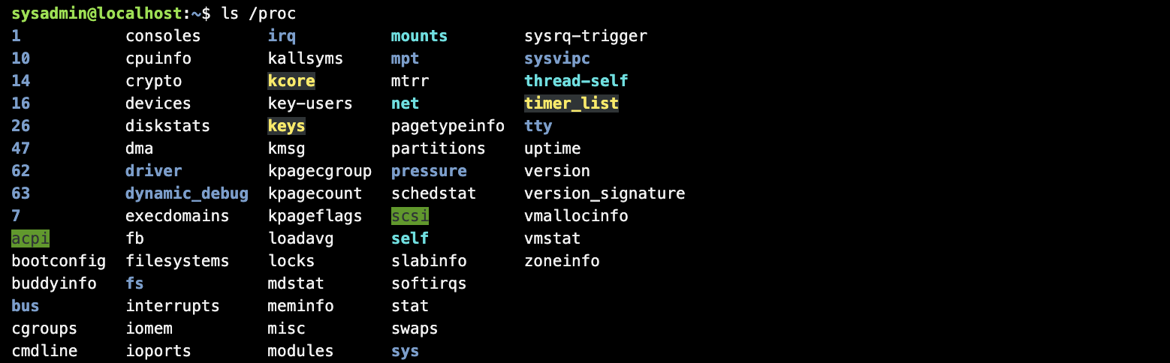

It’s called a virtual filesystem because it lives inside of the RAM and consumes no physical storage. If the system is shut down or restarted, the RAM is cleared and files of the /proc directory are generated from scratch. Contains information about processes (as the name "proc" implies), also provides information about the system hardware and the current kernel configuration.

* /proc/cmdline - Contains information passed to kernel during boot
* /proc/ meminfo - Contains information about kernel memory usage
* /proc/modules - Contains list of modules loaded into the kernel

The information contained in /proc is dynamic and updated in real time. This means that it changes when the system state changes.

* Як вивести інформацію про поточні сеанси користувачів. Якою командою це можна зробити?

The *who* command displays a list of users who are currently logged into the system, where they are logged in from and when they logged in.



* Які дії можна зробити в терміналі за допомогою комбінацій Ctrl + C, Ctrl + D та Ctrl + Z?
  + *Ctrl + C,* used to force the termination of a running process. When you press Ctrl + C, the terminal sends an interrupt signal (SIGINT) to the process, which causes it to stop immediately. This is a quick way to exit a process or command.
  + Pressing *Ctrl + D* tells the terminal to register the so-called EOF (end of file), i.e. the input stream is over. Bash interprets this as a desire to exit the program.
  + *Ctrl + Z* is used to suspend a running process in the terminal. This means that you temporarily pause the execution of a program and move it to the background, allowing you to continue using the terminal. When you press CTRL + Z, your terminal registers a “suspend” command, which then sends the SIGTSTP signal to the foreground process. It’s useful when you want to halt a process without terminating it.
* *Чим відрізняється фоновий процес від звичайного. Де вони використовуються?
  + *Normal process (Foreground process)* - initialized and managed using a terminal session. When a command/process is running in the foreground, it completely occupies the terminal that started it. Users cannot use other commands because the command prompt will not be available while this process is running in the foreground. They are usually used for user interaction with the system or to run user programs.
  + *Background processes* are processes that are not connected to the terminal; they do not expect user input. Thus, other processes can run in parallel with the process running in the background because they do not have to wait for it to complete. Used for automation, system services, and daemons.
* *Опишіть наступні команди та поясніть що вони виконують – команда jobs, bg, fg.
  + The *jobs* command shows a list of tasks that are currently running or paused in the background. Each task has its own unique number that identifies it in the list.
  + The *fg* command brings the background task to the foreground.
  + The *bg* command runs the job in the background. After the task is launched in the background, the user can continue working with the terminal without blocking its execution.
* **Якою командою можна переглянути інформацію про запущені в системи фонові процеси та задачі?

To view information about background processes and tasks running in the system, you can use the *jobs* command in the terminal. This command displays a list of all jobs that are currently running in the background or suspended. It provides the job ID, status, and command for each background process or task, allowing you to manage them effectively.

* **Як призупинити фоновий процес, як його потім відновити та при необхідності перезапусти?

To pause a background process, use the keyboard shortcut Ctrl + Z. This will stop the process and put it into a standby state. To resume a paused background process, use the fg command followed by the % sign and the job number. For example, to resume the last paused background process, use the fg %1 command. To restart a background process, you can pause it with the keyboard shortcut Ctrl + Z and then resume it by entering the command 'bg'.

* 1. Запустіть термінал, та в командному рядку виконайте наступні дії для ознайомлення з роботою з процесами:
* запустіть команду top, проаналізуйте отриманий в цій команді результат та охарактеризуйте найбільш активні процеси у системі;

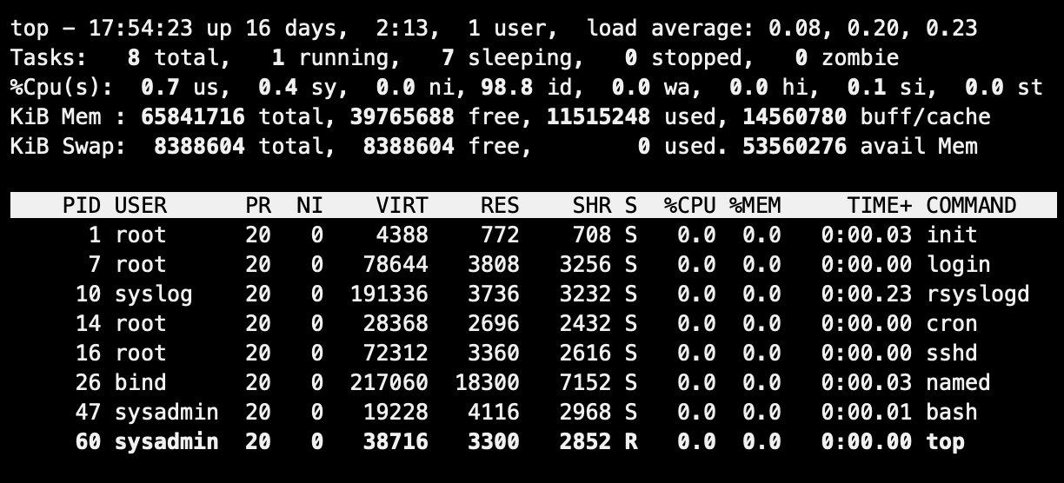

The most active processes can be identified by the amount of CPU time used (%CPU). By default, top sorts processes by this parameter in descending order, which allows you to quickly identify the most active processes. All processes show 0.0% CPU usage and 0.0% MEM. However, if we look at physical memory usage (RES), the process identified as 'named' uses the most physical memory.

* призупинити виконання команди top

треба використати комбінацію клавіш CTRL + Z



* вивести інформацію про процеси за допомогою команди ps:

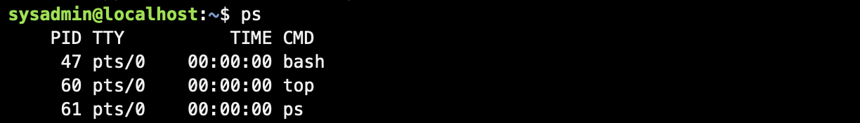

The command *ps -aux* will display detailed information about all the processes.

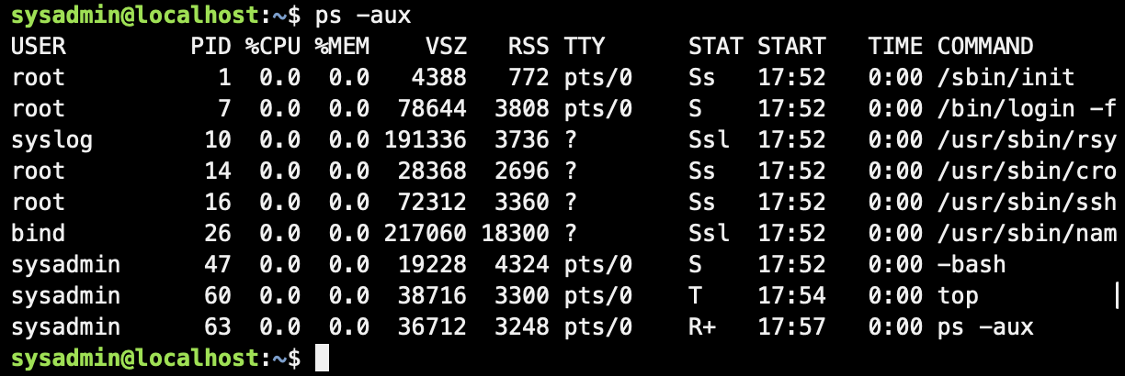

* *наведіть 5 прикладів з використанням різних параметрів команди ps (наприклад, вивести тільки системні процеси, вивести процеси конкретного користувача, вивести дерево процесів тощо). Опишіть, що саме роблять обрані Вами параметри:
  + **ps -a:** Option -a tells ps to display all processes except session headers and processes without a terminal.

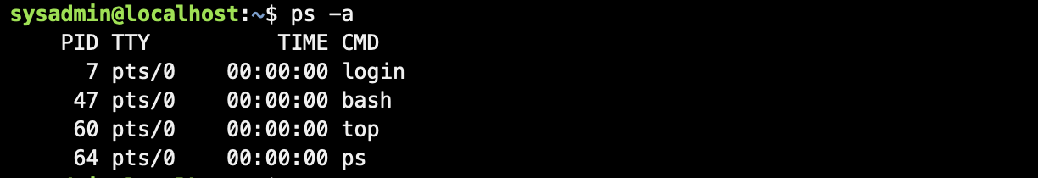

* + **ps -f:** Option -f tells ps to display the full format listing.

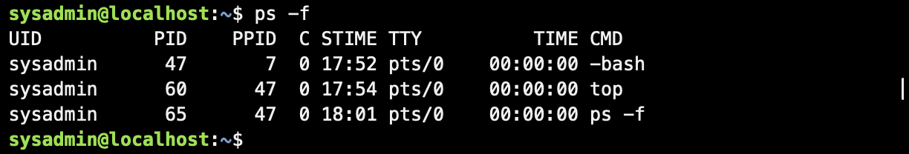

* + **ps -l:** Option -l tells ps to display a long format of process information.

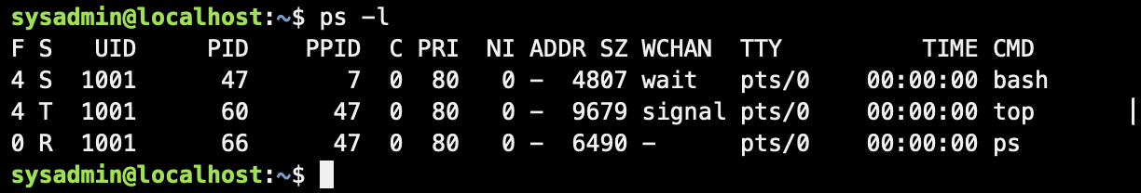

* + **ps -u username:** Display processes of a specific user.

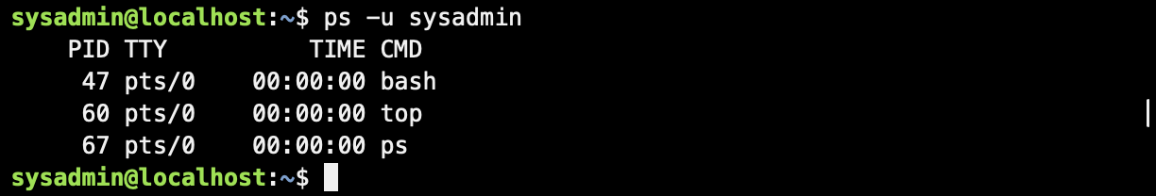

* + **ps axjf:** Display the process tree.

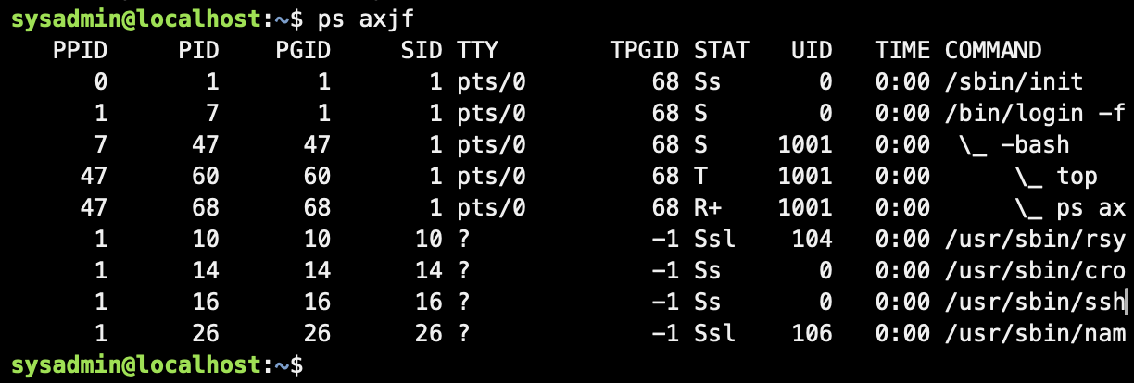

* **передивіться чи є у Вас запущені фонові процеси, які саме?

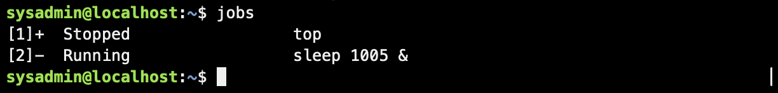

The jobs command tells us:

* [1], [2] – job number.
* (+) ­– identifies the job as the current default. When using commands such as fg or bg, this is the job they will affect when no job id is specified.

(-) – identifies that the job is next to become the default. When the current default exits, this will become the default job.

* Stopped, Running – the current state of that specific job.
* top, sleep 1005 &– the command line that launched the process.

To show the process IDs of all jobs, I use the *jobs -l* command.

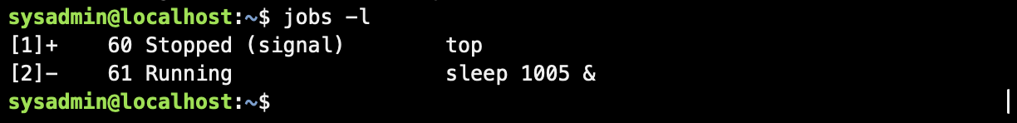

* **відновити виконання призупиненого фонового процесу спочатку у позиції “на передньому плані” (foreground), потім ще раз його призупинити, а потім відновити його виконання у позиції “на задньому плані” (background)

1. First, let's resume the process in the foreground position: fg %1

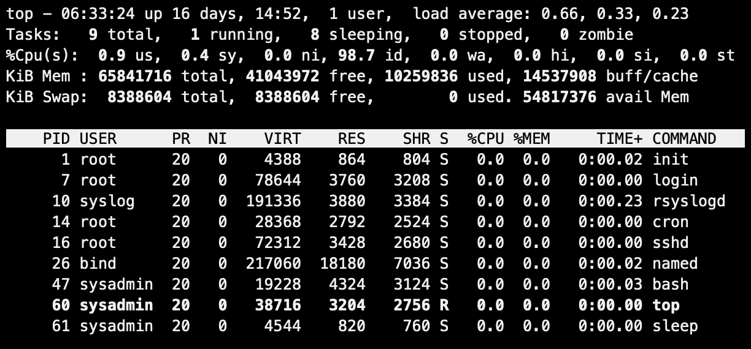

1. Then, to pause it, press Ctrl + Z.

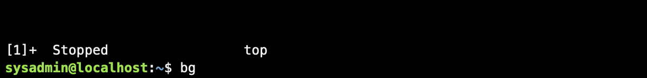

1. To resume the process in the "background" position, run the command:

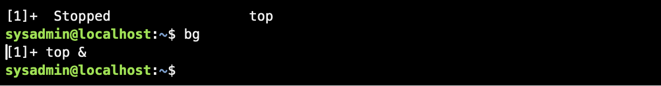

* завершити роботу даного фонового процесу.

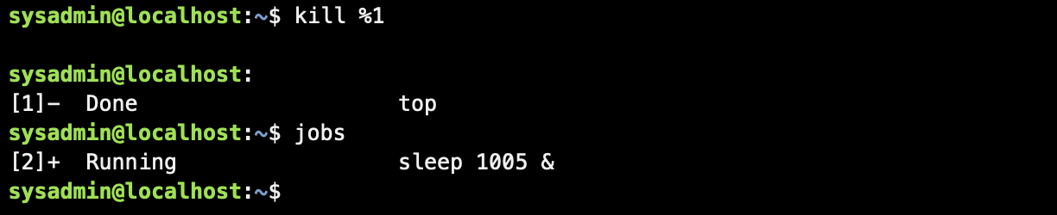

After the *kill* command, I entered the *jobs* command to check if the top process had finished. However, for some reason, the command is not displayed. The screenshot shows that the *top* command no longer appears in the jobs, which indicates that it has stopped.

I repeat this procedure for the second process :

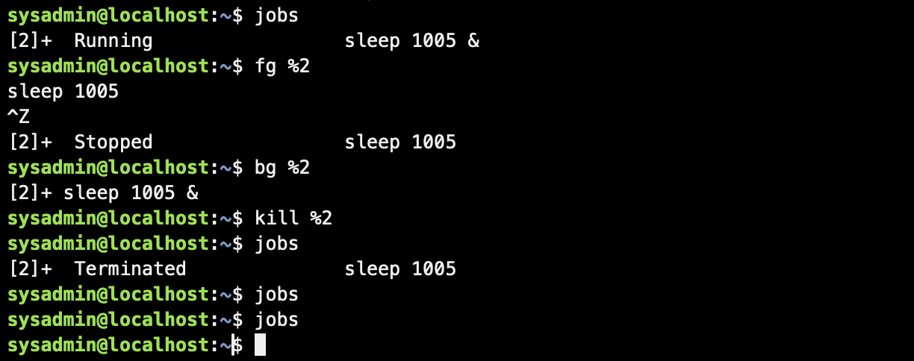

**Відповіді на контрольні запитання:**

1. Яке призначення директорії */proc* в системах Linux. Яку інформацію вона зберігає?

The /proc file system serves as an interface to kernel data structures and runtime information, which provides a way for both users and applications to access detailed information about processes, system configuration, hardware, and more, by exposing this data through a hierarchy of virtual files.

1. Як серед будь-яких трьох процесів динамічно визначати, який з них в поточний момент часу використовує найбільший обсяг пам'яті? Який відсоток пам’яті він споживає від загального обсягу?

To identify the process that is currently consuming the most memory among any three processes, you can use a monitoring tool like the *top* command. This command displays a list of currently running processes and provides information on memory usage. It usually sorts the processes by CPU usage. Processes can be sorted according to their memory usage (%MEM) by pressing the Shift + M key combination. The process that consumes the most memory will be first in the list.

To calculate the percentage of memory used by this process, refer to the 'RES' column. This column displays the actual amount of memory that the process uses in the physical memory of the system. To determine the percentage, divide the 'RES' value by the total amount of physical memory.

1. Як отримати ієрархію батьківських процесів в системах Linux? Наведіть її структуру та охарактеризуйте.

Processes can be mapped into a “tree” which can be viewed with the *pstree* command. This command displays a process tree where each process is a child of its parent process.

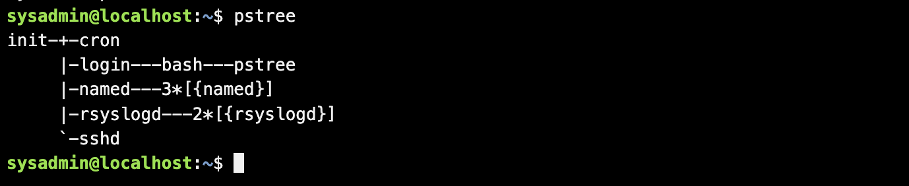

The root of the tree is either the specified PID or 'init' if no PID is specified. If a username is provided, the tree will only display processes belonging to that user. To improve readability, identical branches are merged and displayed in square brackets with the number of repetitions in front. If child process threads are detected at the parent, they are displayed as the process name in curly braces.

1. *Чим відрізняється команда *top* від *ps*?

* One major difference between ps and top is that ps provides a snapshot of the current processes, while top gives a real-time, continuously updating view. Consequently, this enhances the suitability of top for real-time monitoring of system performance and resource utilization.
* ps allows you to select and display specific processes based on various criteria, such as user, process ID, or terminal. In contrast, the top shows all running processes by default, although you can sort and filter them interactively.
* The top command provides a more detailed and dynamic display, including system load averages, memory usage, and CPU usage. ps, on the other hand, offers a simpler, more static output that focuses on processing information.
* top shows detailed memory usage information, including total, used, free, and cached memory. ps, by default, does not display memory usage, but it can be customized to show this information.
* top also displays the percentage of CPU usage for each process, making it easier to identify resource-hungry processes. While ps can also display CPU usage, it requires additional customization to do so.

1. *Які додаткові можливості реалізує *htop* в порівнянні з *top*?

*htop* is a cross-platform ncurses-based process viewer. It is similar to *top*, but allows you to scroll vertically and horizontally, and interact using a pointing device (mouse). You can observe all processes running on the system, along with their command line arguments, as well as view them in a tree format, select multiple processes and act on them all at once. Tasks related to processes (killing, renicing) can be done without entering their PIDs.

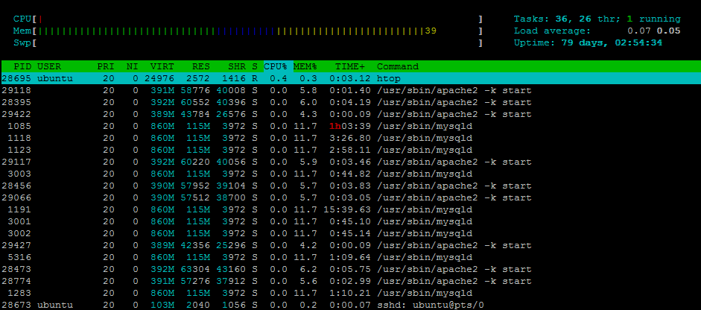

1. **Опишіть компоненти вашої мобільної ОС для здійснення моніторингу запущених в системі процесів?
2. **Чи підтримує Ваша мобільна ОС термінальне керування роботою процесів, опишіть як саме.

No, iOS doesn't support managing workflows from a terminal. iOS uses a sandbox model that limits access to system resources for each application. This makes the system more secure and stable, but also makes it difficult to directly control processes from the terminal. However, users who have jailbroken their iOS devices can access the command line directly, either by using an app like MobileTerminal or by connecting directly to the device via SSH.

1. **Чи можливо поставити сторонні програмні засоби, що дозволяють організувати управління та моніторинг роботою процесів у Вашому мобільному телефоні. Коротко опишіть їх.

**Висновки:**

During the laboratory work, I studied the main aspects of process management in the Linux operating system. Theoretical aspects of the command interface and working with the Bash command shell were covered in detail. Practical skills were gained in working with process monitoring and control commands, such as ps, top, kill, jobs, bg, and fg, along with their parameters. I've had problems with the terminal freezing up and not accepting what I've been typing. The work was delayed because of this problem.